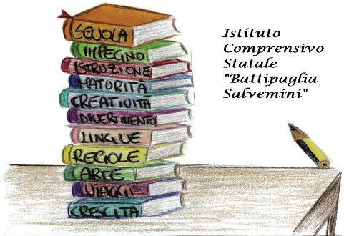

RELAZIONE FINALE SOSTEGNO

ALUNNO:

Frequentante la sezione/classe della scuola dell’infanzia/ Primaria/ Secondaria I Grado

Risorse umane a sostegno del processo di integrazione, in aggiunta ai docenti disciplinari assegnati alla classe
- Docente specializzato per il sostegno, n. ore settimanali
- Assistenza specialistica, n. ore settimanali

L’alunno/a
- ha seguito /  non ha seguito la programmazione di classe
- ha seguito la programmazione di classe con particolari adattamenti e semplificazioni
- ha seguito in parte la programmazione di classe
- ha seguito una programmazione individualizzata in tutte le aree disciplinari
- ha seguito una programmazione individualizzata in alcune aree disciplinari

La programmazione prevista dal PEI è stata svolta:
 totalmente  in parte Il programma non è stato completamente svolto per:
  - mancanza di tempo
  - scelte didattiche particolari
  - aspettative non corrispondenti al reale livello dell’alunno/alunna
  - altro (specificare)

Si è reso necessario apportare alcune modifiche al PEI iniziale?
  - NO
  - SI (specificare i cambiamenti apportati)

Fattori che hanno rallentato l’attività didattica e l’apprendimento:
  - assenze dell’alunno/a
  - cambiamento dei docenti
  - scarsa autostima/paura dell’insuccesso
  - altro (specificare)
Fattori che hanno facilitato l’attività didattica e l’apprendimento:
  - motivazione dell’alunno
  - coinvolgimento dell’alunno
  - uso di sussidi
  - esperienze laboratori ali
  - clima di classe positivo
  - collaborazione tra docenti
  - altro (specificare)

Intervento individualizzato all’esterno della classe:
- molte volte
- diverse volte
- alcune volte
- mai spazi utilizzati:  aula  palestra  laboratorio  altro
Ha partecipato alle seguenti visite, uscite, viaggi d’istruzione:

Partecipazione:
- efficace  Sufficiente  inadeguata

Interesse:
- efficace  Sufficiente  inadeguato

Impegno e puntualità:
- costante  Sufficiente  discontinuo

Dimensione Socializzazione/Interazione/Relazione

Dimensione Comunicazione/Linguaggio

Dimensione Autonomia/Orientamento

Dimensione Cognitiva, Neuropsicologica e dell’Apprendimento

Le finalità educative generali del PEI
- sono state raggiunte
- sono state sostanzialmente raggiunte
- sono state parzialmente raggiunte
- non sono state raggiunte
Le competenze e gli obiettivi di apprendimento disciplinari stabiliti nel PEI
- sono state raggiunti
- sono state sostanzialmente raggiunti
- sono state parzialmente raggiunti
- non sono state raggiunti

Modalità di verifica:
□ prove comuni alla classe □ prove differenziate

Valutazioni e verifiche:
- tempi, procedure e strumenti comuni agli altri alunni
- tempi più lunghi
- strumenti compensativi o ausili per □ tutte □ quasi tutte le discipline
QUALI:

Colloqui con la famiglia:
  - Regolari
  - Saltuari
  - inesistenti

Incontri Scuola – Famiglia - Asl svolti durante l’anno scolastico: (indicare data)

1.

2.

NOTE
………………………………………………………………………………………………………………………………

………………………………………………………………………………………………………………………………

………………………………………………………………………………………………………………………………

………………………………………………………………………………………………………………………………

Il Docente

